**大学生创新创业计划训练项目-学生端**

**【项目申报操作指南】**

# 登录

进入网站后，右上角点击【学生】输入个人账号及密码后点击登录。(如第二图账号为本人学号，密码忘记联系学院或者学校管理老师找回！)

如学校登录采用统一身份认证登录的情况；账号密码学生本人已知直接登录（密码忘记请校内技术支持的部门老师找回！）

（网站地址、账号密码由本校管理老师提供）



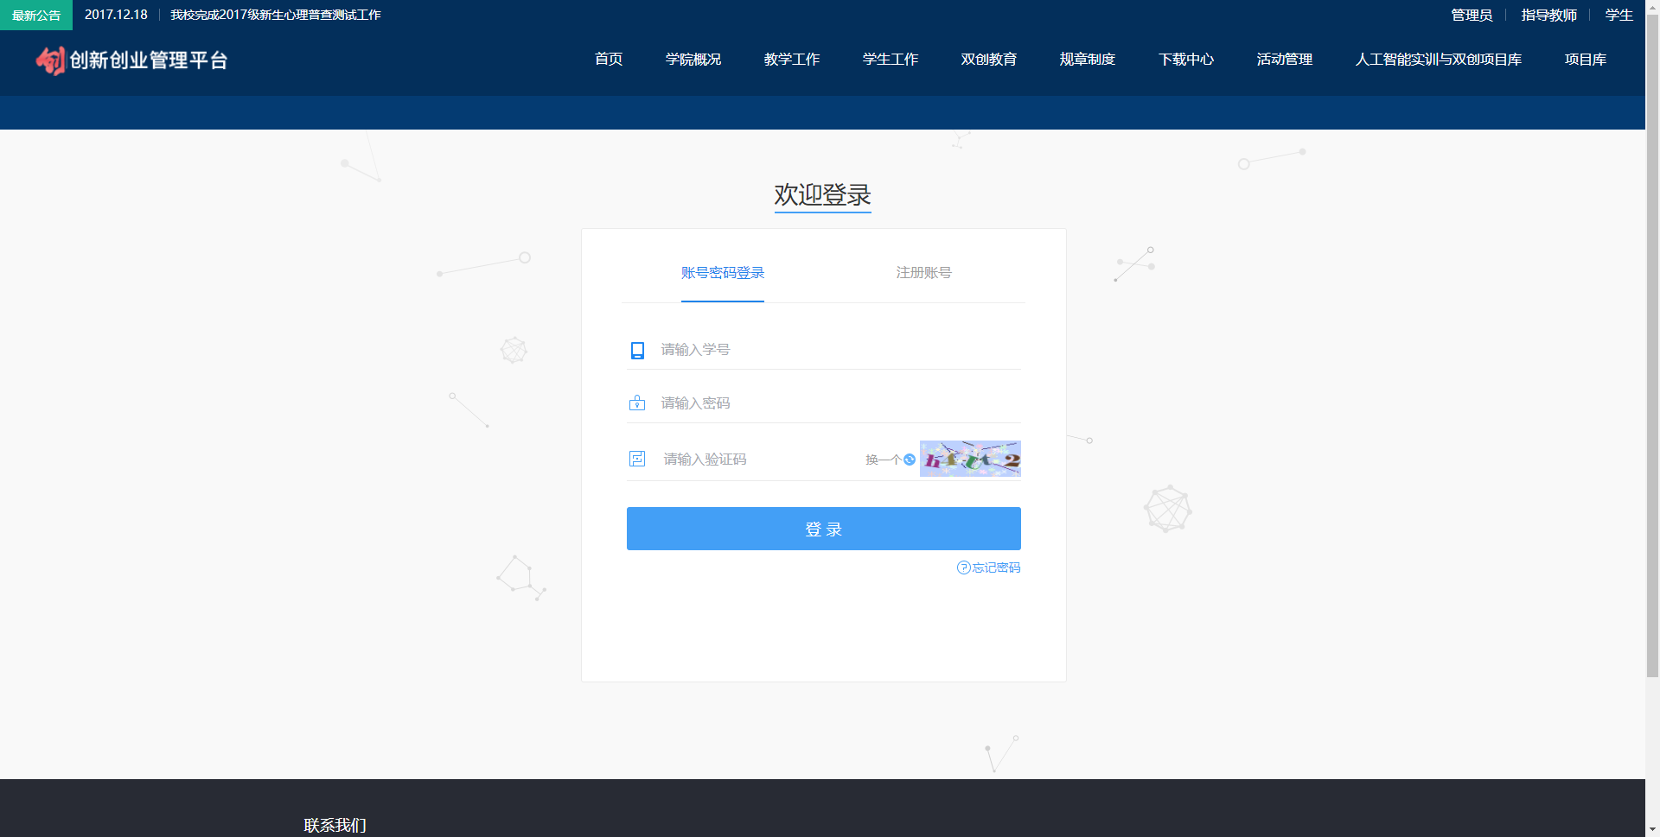

# 开题申报

## 2.1报名

通过导航或者大创管理模块进入到对应报名年份的大学生创新创业计划训练项目管理的页面。



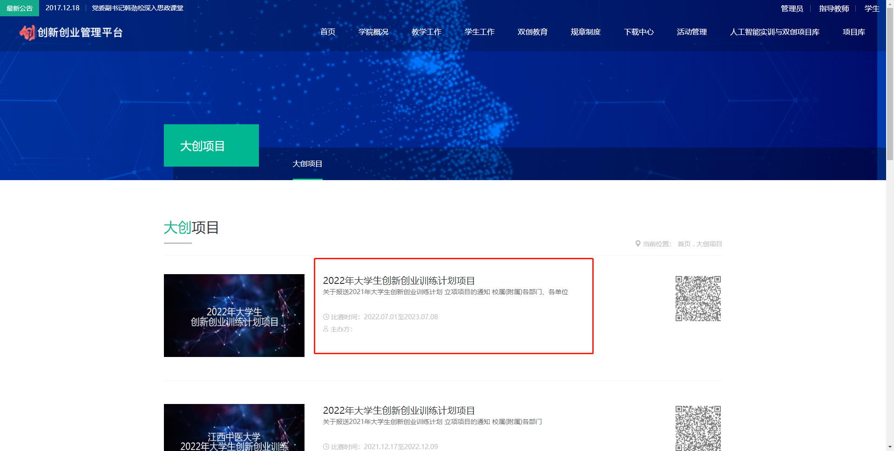

点击（如下图），选择项目类别（此处请与指导教师商讨后再进行选择），不同类别的申报信息不同（申报信息由本校实际情况而定），按照提示填写申报信息，填写完成后点击保存即可。

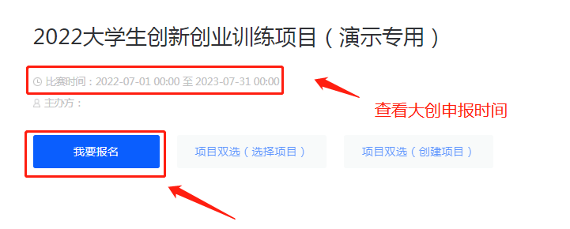

**※主持人基础信息自动会同步数据库，同理团队成员、指导教师，所以只需要输入学号或工号即可。**

* 红色星标为系统的必填项。

主持人按照表单提示信息填报完成后，点击“提交”进行下一步。

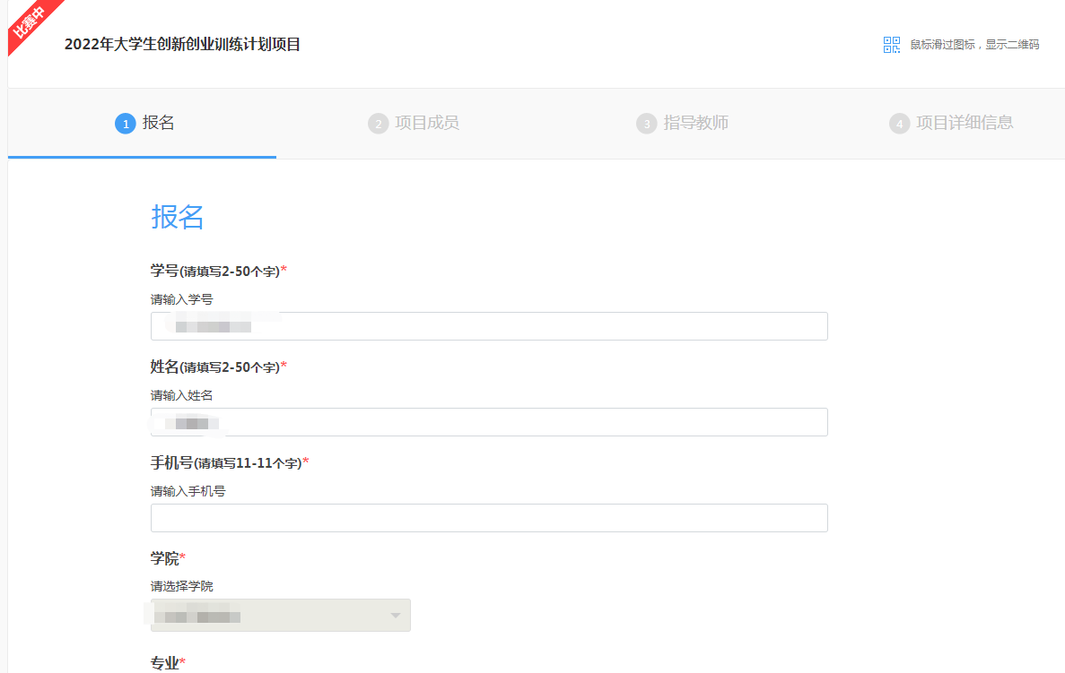

成员信息，输入学号后部分基础信息会自动补充。指导教师表单操作步骤相同。**需提前和指导教师沟通工号等基础信息。**

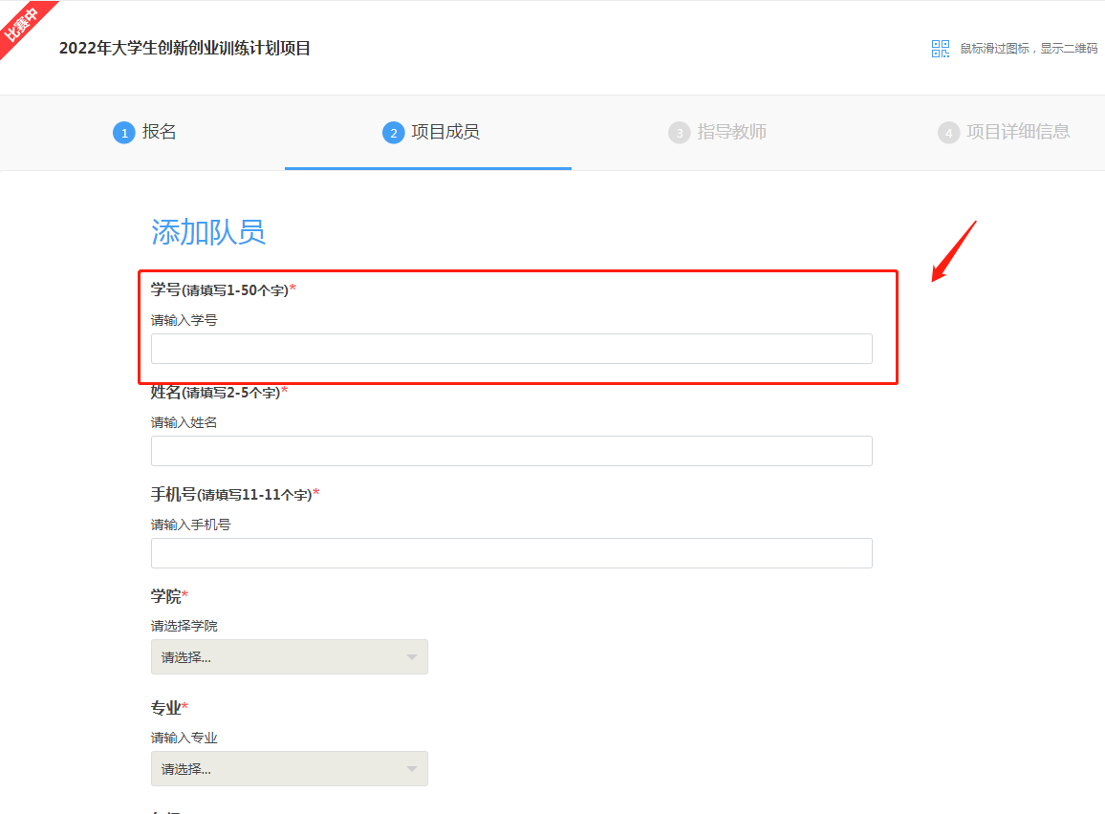

进入到【项目详情信息】内容中包含图片的不能直接从word直接复制过去！！！

需要使用表格提供的各类工具进行上传信息如下图。

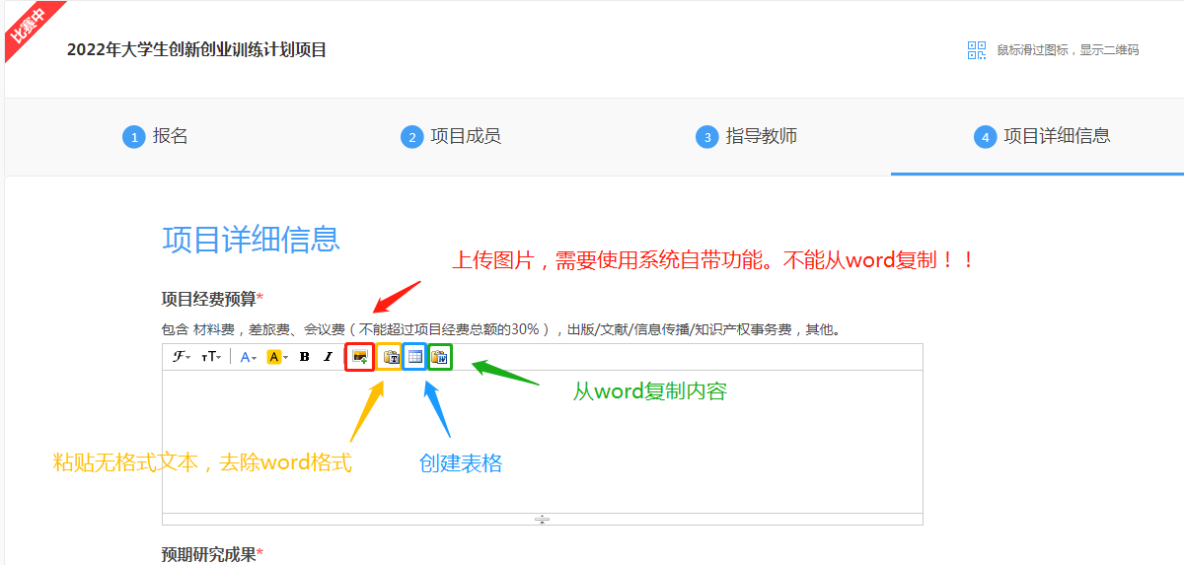

查看文件或图片的限制类型。**注意：图片的命名最好不要出现特殊符号**。

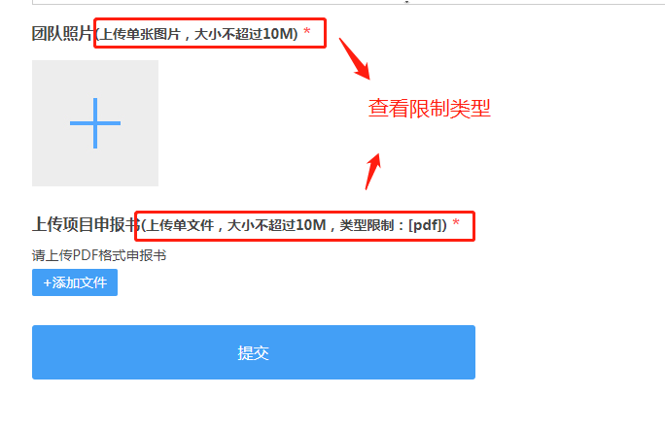

（注意：点完提交不是最后一步）

点击“提交”后，需要等页面跳转，再点击提交审核，方可申报成功。提交成功后请尽快联系指导教师审核。

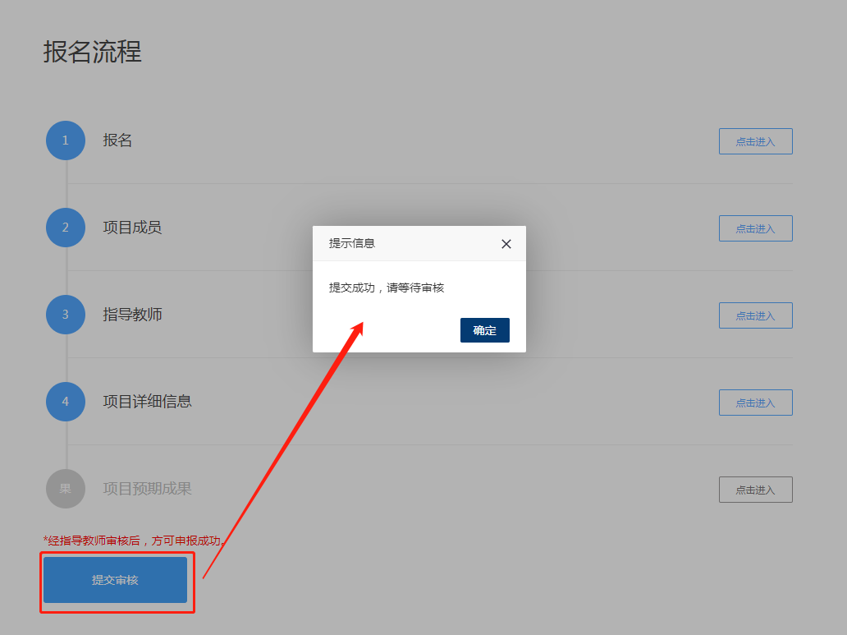

报名成功样例。如果需要修改项目信息：

* 第一种指导教师未审核情况下，可以撤销审核，重新修改。
* 第二种指导教师已审核情况下，请联系指导教师将你的项目退回。

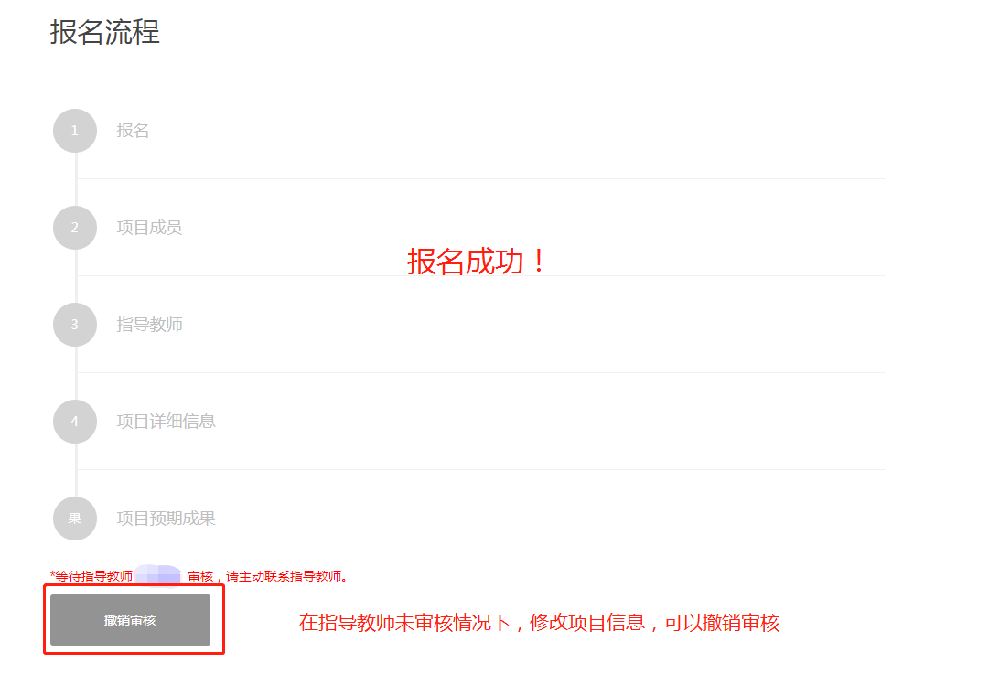

# 项目修改

## 3.1用户中心

学生版块的【用户中心】用于管理正在报名或已经报名成功的大创项目。

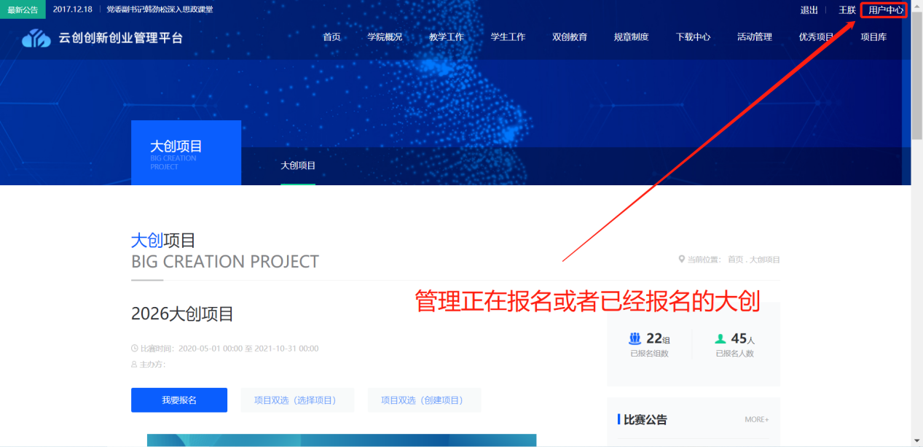

在项目提交**未被指导教师审核且在项目申报截止前之前**，允许申报者进行修改，在用户中心的管理项目中修改。

注意：如果报名赛道错误，无法重新选择，需删除报名数据重新报名！！！

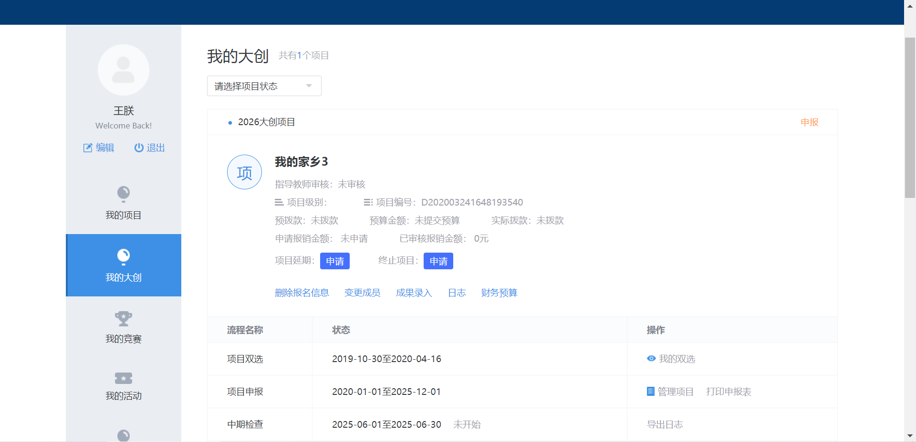

## 3.2项目状态

通过橙色字体可查看项目的申报状态。

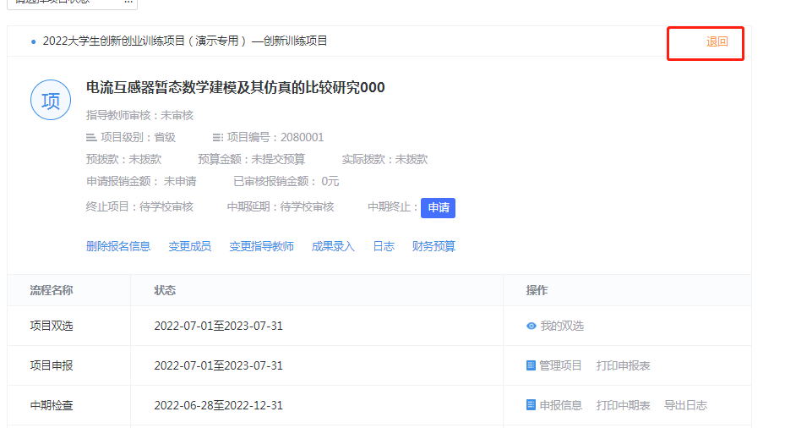

退回：项目退回后请联系指导教师或查看教师反馈，修改后重新提交即可。

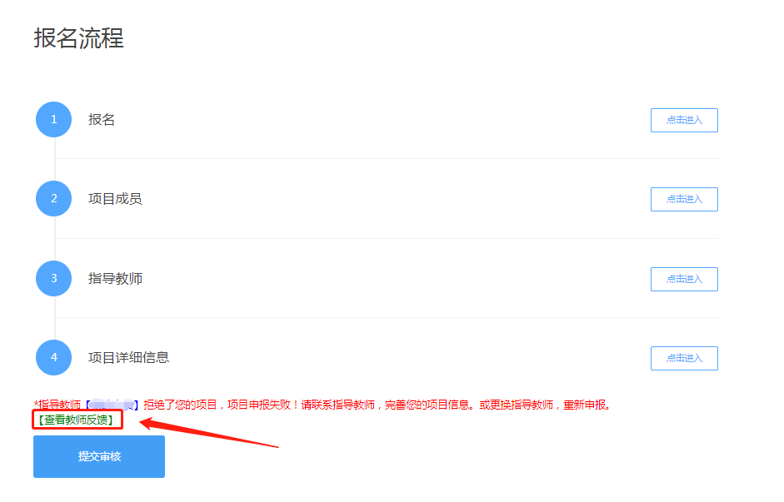

立项淘汰：项目申报失败。

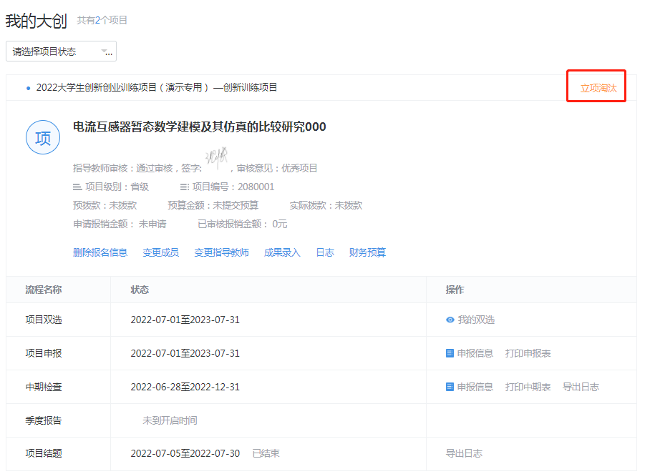

# 消息通知

项目进展状态可通过消息通知实时掌握。

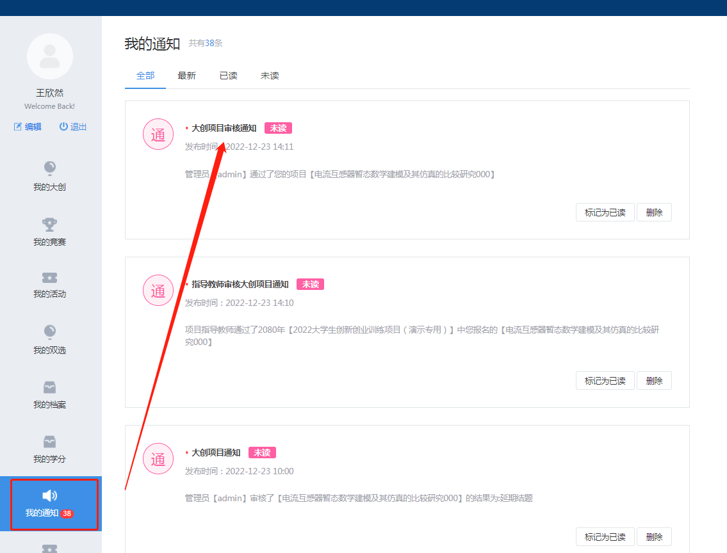

# 删除报名信息

点击用户中心，进入到“我的大创”可对项目进行日常操作和管理。



在申报过程中项目申报类别出现错误，可点击删除报名信息进行重新申报。**※注意：删除不可恢复，谨慎操作。**

# 成果录入

项目申报成功后可以，在结题完成前必须完成成果信息补录，按照对应类别进行信息上报。

